Пояснительная записка

В связи с глобальным процессом активного формирования и использования информационных ресурсов особое значение приобретает информационная безопасность детей.
Доступ учащихся к информационным ресурсам сети Интернет дает возможность школьникам пользоваться основным и дополнительным учебным материалом, необходимым для обучения в школе, выполнять домашние задания, самостоятельного обучаться. Благодаря таким ресурсам у школьников появляется возможность узнавать о проводимых олимпиадах, конкурсах, и принимать в них активное участие. Использование Интернета в работе с детьми достаточно обширно: это использование электронной почты; поиск в сети нужной информации; создание собственных школьных веб-страниц; рассылка; обмен опытом; ответы на типичные вопросы; совместные проекты школьников (и учителей) разных школ.
Использование Интернета в образовательной деятельности таит в себе много опасностей. Бесконтрольный доступ к Интернету может привести к:
- Интернет – зависимости
- знакомству с человеком с недобрыми намерениями.
- заражению вредоносными программами при скачивании файлов,
- неправильному формированию нравственных ценностей
- нарушению нормального развития ребенка
Для преодоления негативного воздействия сети Интернет школа должна проводить целенаправленную воспитательную работу с педагогическим коллективом, учащимися, родителями.
Очень важно, чтобы во всех школах был безопасный Интернет. По статистическим данным в России насчитывается от 8 до10 млн. интернет-пользователей в возрасте до 14 лет. Две трети детей выходят в глобальную сеть самостоятельно, без присмотра родителей и педагогов. Примерно 40% школьников посещают веб-страницы нежелательного и запрещенного содержания. Не секрет, что у многих развивается интернет-зависимость и игромания.
Просвещение подрастающего поколения в части использования различных информационных ресурсов, знание элементарных правил отбора и использования информации способствует развитию системы защиты прав детей в информационной среде, сохранению здоровья и нормальному развитию.
Медиаобразование выполняет важную функцию защиты от противоправного воздействия средств массовой коммуникации, а также способствует предупреждению криминальных посягательств на детей с использованием информационно - телекоммуникационных сетей.
Принятый 29 декабря 2010 года Федеральный закон Российской Федерации № 436-ФЗ "О защите детей от информации, причиняющей вред их здоровью и развитию" устанавливает правила медиа-безопасности детей при обороте на территории России продукции СМИ, печатной, аудиовизуальной продукции на любых видах носителей, программ для компьютеров и баз данных, а также информации, размещаемой в информационно телекоммуникационных сетях и сетях подвижной радиотелефонной связи. Закон определяет информационную безопасность детей как состояние защищенности, при котором отсутствует риск, связанный с причинением информацией (в том числе распространяемой в сети Интернет) вреда их здоровью, физическому, психическому, духовному и нравственному развитию.
В обеспечении мер по Интернет-безопасности образовательное учреждение должно играть ключевую роль, так как в современной школе обучение проводится с использованием технологий, отвечающих своему времени, имеются в виду информационно-коммуникационные технологии. Поэтому школа должна взять на себя главную ответственность за развитие у детей и их родителей цифровой грамотности и обучение их навыкам безопасности.
Решение задачи по обеспечению безопасности при использовании компьютера и интернета детьми требует комплексного подхода, решения множества психолого-педагогических вопросов. Эти направления должны стать основой для решения проблем медиабезопасности в образовательных учреждениях. Стимулируя детей к более широкому разнообразию онлайн-деятельности и одновременно с этим обучая их критически оценивать ресурсы, развивая навыки безопасного поведения в сети, педагоги приумножают те преимущества, которые дает обучение в онлайне, усиливает защиту наших детей и повышают компетентность всех участников образовательного процесса. Особые усилия необходимы в отношении наименее привилегированных и самых младших детей.

1. Цели и задачи программы.
Цель: Обеспечение безопасной информационной образовательной среды школы при обучении, внеурочной деятельности, а также в свободном использовании сети Интернет.
Задачи:
- Организация технического контроля безопасности;
- Формирование и расширение компетентностей работников образования в области медиабезопасного поведения детей и подростков;
- Создание педагогических условий обеспечения информационной безопасности учащихся, использующих Интернет в образовании.
- Изучение нормативно-правовых документов по вопросам защиты детей от информации, причиняющей вред их здоровью и развитию;
- Организация разъяснительной работы среди обучающихся и их родителей;
Участники и исполнители: учащиеся начальной школы 1-4кл, средней школы 5-9кл, учителя - предметники, классные руководители, администрация, родители.

2. Нормативно-правое обеспечение
Федеральный уровень
- Закон «Об образовании» № 273 ФЗ от 29.12.2012
- Федеральный закон Российской Федерации от 29 декабря 2010 г. N 436-ФЗ «О защите детей от информации, причиняющей вред их здоровью и развитию»;
- Постановление от 18 апреля 2012 г. N 343 «Об утверждении правил размещения в сети интернет и обновления информации об образовательном учреждении»
- «Санитарно-эпидемиологических требований к условиям и организации обучения в общеобразовательных учреждениях» СанПин 2.4.2.2821-10;
Региональный и муниципальный уровень

Школьный уровень
- Локальный акт «Правила использования сети Интернет»
- РЕГЛАМЕНТ по работе учителей и школьников в сети Интернет
- Инструкция для сотрудников о порядке действий при осуществлении контроля за использованием учащимися общеобразовательного учреждения сети Интернет.

- Организация безопасного интернета в школе
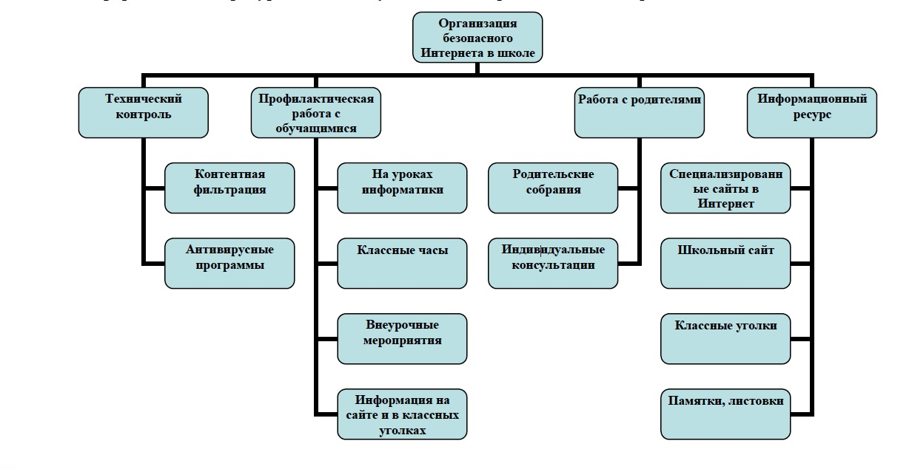
Для решения вопросов безопасности Интернета в школе организован технический контроль, ведется профилактическая работа с обучающими и их родителями, доступны информационные ресурсы для всех участников образовательного процесса.

Технический контроль.
Чтобы ограничить доступ учащихся к информации, которая может оказать на них негативное воздействие, в крае установлена специальная система фильтрации исключающая доступ к такой информации. Блокируется доступ к сайтам, содержащим материалы, которые определены как опасные. С помощью технологии фильтров и блокировки можно ограничить список собеседников, с которыми дети общаются через Интернет. Тем не менее, нет компьютерных программ, способных полностью защитить ребенка от доступа к нежелательной информации.
Антивирусная программа Касперского установлена на все компьютеры, также позволяет ограничить доступ юных пользователей Интернета к нежелательному контенту и обеспечить безопасность школьной компьютерной сети.
Профилактическая работа с детьми.
Работа с учащимися с учетом их возрастных особенностей. В начальной школе – в виде сказок, игр. В средней школе – в виде бесед, ролевых игр, диспутов, тренингов. В старшей школе – в виде проектов, выпуска стенгазет, участия в акциях, конкурсах. мероприятий, направленных на обучение учителей, родителей и детей правилам безопасного пользования Интернетом. Это классные часы по теме «Безопасность в сети Интернет»; листовки, буклеты, памятки для учащихся «Безопасность в Интернете» и т.д.
Профилактическая работа с родителями.
Формы работы с родителями различны – родительские собрания («Безопасный Интернет - детям»), индивидуальные беседы, лекции. Родители должны понимать, что никто так сильно не отвечает за безопасность детей в Интернете, как сами родители. Только они могут полностью контролировать своих детей.
Информационный ресурс.
Для достижения положительных результатов необходимо проводить комплексную работу семьи школы. Именно преподаватели и родители смогут предостеречь детей от возможных опасностей и ошибок. Существует ряд сайтов, посвященных безопасности детей в Интернете: www.saferunet.ru, www.detionline.org, ресурсы которых оказывают огромную помощь, как взрослым, так и детям. Также информация для родителей и детей по безопасной работе в Интернет размещена на официальном сайте школы korsdom.com.ru и в классных уголках.
Таким образом, в школе необходимо регулярно вести работу по формированию безопасной информационной образовательной среды школы, обеспечению информационной безопасности учащихся, использующих Интернет в образовании, и пропаганде безопасного поведения в сети Интернет.
- Сроки реализации программы: 2017-2020 уч.г
- Этапы реализации программы
1этап - организационный
- разработка нормативно-правовой базы;
- создание банка методических материалов,
- разработка элективного курса.
- анализ реальной ситуации по данной проблеме;
- диагностика интересов и направлений занятости учащихся во внеурочное время;
- составление плана реализации проекта;
2 этап – практический
- организация и проведение воспитательных мероприятий (информационно-профилактических, творческих, исследовательских);
- разработка рекомендаций педагогам, родителям и ученикам по профилактике компьютерной зависимости;
- разработка памятки для учеников по использованию ресурсов сети Интернет;
- текущий контроль за реализацией проекта.
4-й этап – обобщающий
- обработка результатов мониторинга;
- анализ результатов реализации проекта в соответствии с поставленными целью и задачами;
- определение перспектив и путей дальнейшего развития.

- Ожидаемые результаты
Системный подход в решении задач построения в школе безопасной среды для доступа к сети Интернет:
1. обеспечит потребность учителя в постоянном повышении уровня своей квалификации и профессионализма по данному вопросу;
2. поможет родителям грамотно организовать информационное пространство ребенка в семье;
3. совместные усилия педагогов и родителей создадут рабочую среду ребенка и в школе и дома с учетом его интересов, сообразно возрастным особенностям и духовным потребностям в рамках общечеловеческих ценностей.

7.Перспективы дальнейшей работы.
Необходимо повышать квалификацию педагогов по вопросам информационной безопасности, чтобы уметь оперативно ориентироваться и ориентировать детей по безопасному поведению в Интернете. Регулярно проводить родительский всеобуч по вопросам кибербезопасности и работать не вдогонку, а на опережение. Задача взрослых (педагогов, родителей) - формирование разносторонней интеллектуальной личности, высокий нравственный уровень которой будет гарантией ее информационной безопасности.

